***SİNEMA OTOMASYONU – KIVANÇ ÖZGÜR - 171602014***

1. Sisteme giriş yapılır.
2. Film seçimi yapmak için filmin üzerine tıklanıp seçilir.
3. Tarife seçimi yapılır. (Öğrenci, Tam)
4. Kişisel bilgiler girilir. (Ad,Soyad)
5. Filmin oynatılacağı salon seçilir.
6. Filmin seansı seçilir.
7. Koltuk numarası seçimi yapılır.
8. Onayla diyerek bilet satış işlemi gerçekleşir.

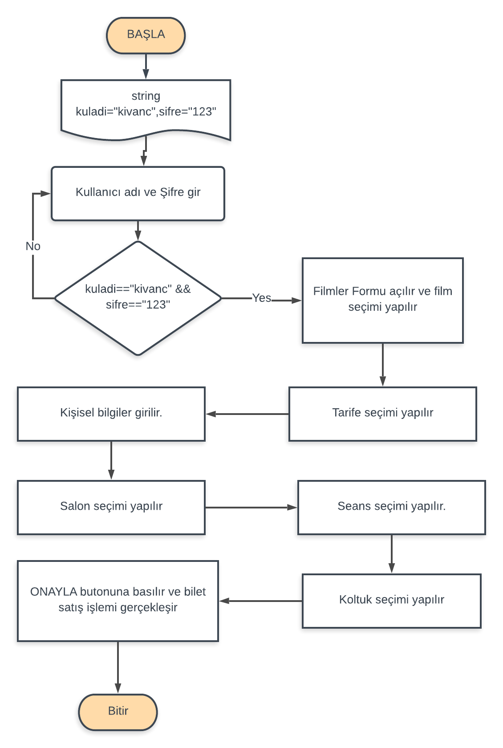  ***AKIŞ ŞEMASI***